|  |  |  |  |
| --- | --- | --- | --- |
| **Adı:** |  | **…………………. Ortaokulu** |  |
| **Soyadı:** |  | **………………. Eğitim Öğretim Yılı** | Tarih: ……/……/ 202.. |
| **Sınıfı:** |  | **ARAPÇA** | Aldığı Not |
| **No:** |  | **8. Sınıf 1.Dönem 2. Yazılı / Sınav Soruları** |  |

**1-Aşağıdaki cümlelerde boş bırakılan yerleri kutuda verilen uygun kelimelerle doldurunuz. 4X6:24P**



إسْطَنْبول مَدينة جَميلة وتاريخِيّة

تَقَعُ مَدينة أَنْقَرة في مِنْطَقة ......................... الأَناضول

السّوق ......................... عَن المَكْتَبة.

المَوْقِف عَلى ......................... الطَّريق.

سَأَشْتَري ......................... لِلرِّحْلة.

هل بَيْتُك ......................... مِن المَدْرَسة؟

......................... الرِّحْلة خَمْس ساعات.

**2- Aşağıda verilen kelimelerin müfred ve cemilerini eşleştirin. 3X5:15 P**

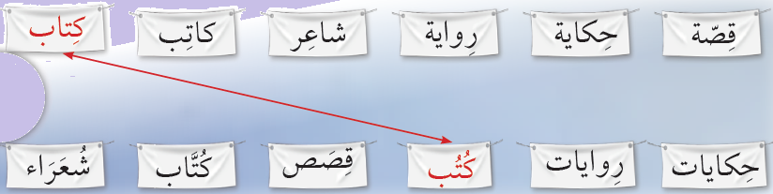

**3- Aşağıdaki cümleleri türkçe karşılığıyla eşleştirin. 3X5:15 P**

1جُبْران خَليل جُبْران هو شاعِر لُبْنانِيّ شَهير

Emin Maluf Lübnanın ünlü romancısıdır.

2.أَمين مَعَلوف هو رِوائِيّ لُبْنانِيّ شَهير

Kültür ve edebiyat kulübünde edebiyat dergisi hazırlayacağız.

3نِزار قَبّانِي شاعِر سورِيّ شَهير.

Cübran Halil Cübran Lübnanın ünlü şairidir.

4مَحْمود دَرْويش هو شاعِر فِلِسْطينِيّ شَهير.

Nizar Kabbani Suriyenin ünlü şairidir.

5 سَنُعِدُّ مَجَلَّة أَدَبِيّة في نادي الثَّقافة والفَنّ

Mahmud Derviş Filistinin ünlü şairidir.

**4- Aşağıdaki cümleleri anlamlı ifade oluşacak şekilde eşleştiriniz. 3X5:15 P**

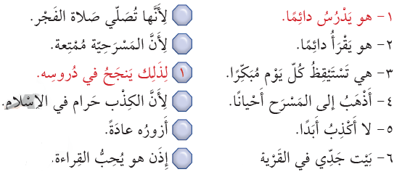

5-Aşağıdaki saatlerin üzerine altında belirten saatlere göre örnekteki gibi yelkovan ve akrep çiziniz.

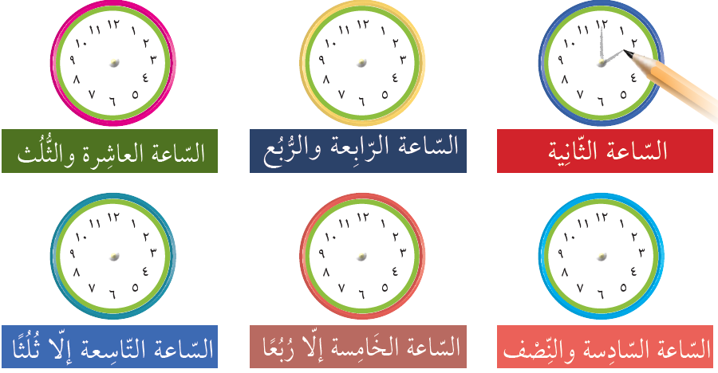

**6- Aşağıdaki boşlukları örneklerden faydalanarak tamamlayınız. 3X5:15 P**

ONUN KALEMİ (müennes) SENİN OKULUN(müzekker) BENİM İSMİM

....................................... ........................................... ..............................

يَفْعَلُ- (O) yapıyor(müzekker) يَقْرَاُ - (O) okuyor(müzekker)

............(ben) yapıyorum ............. siz ikiniz okuyorsunuz

............(sen) yapıyorsun ............... (onlar)okuyorlar(müzekker)

ذَهَبَ ( O )gitti(müzekker) بَدَاْنَا - (biz) başladık

.................(O) gitti(müennes) .................. ( sizler) başladınız(müennes)

Başarılar Dilerim 😊

Din Kültürü ve Ahlak Bilgisi Öğretmeni

……………………………………………..

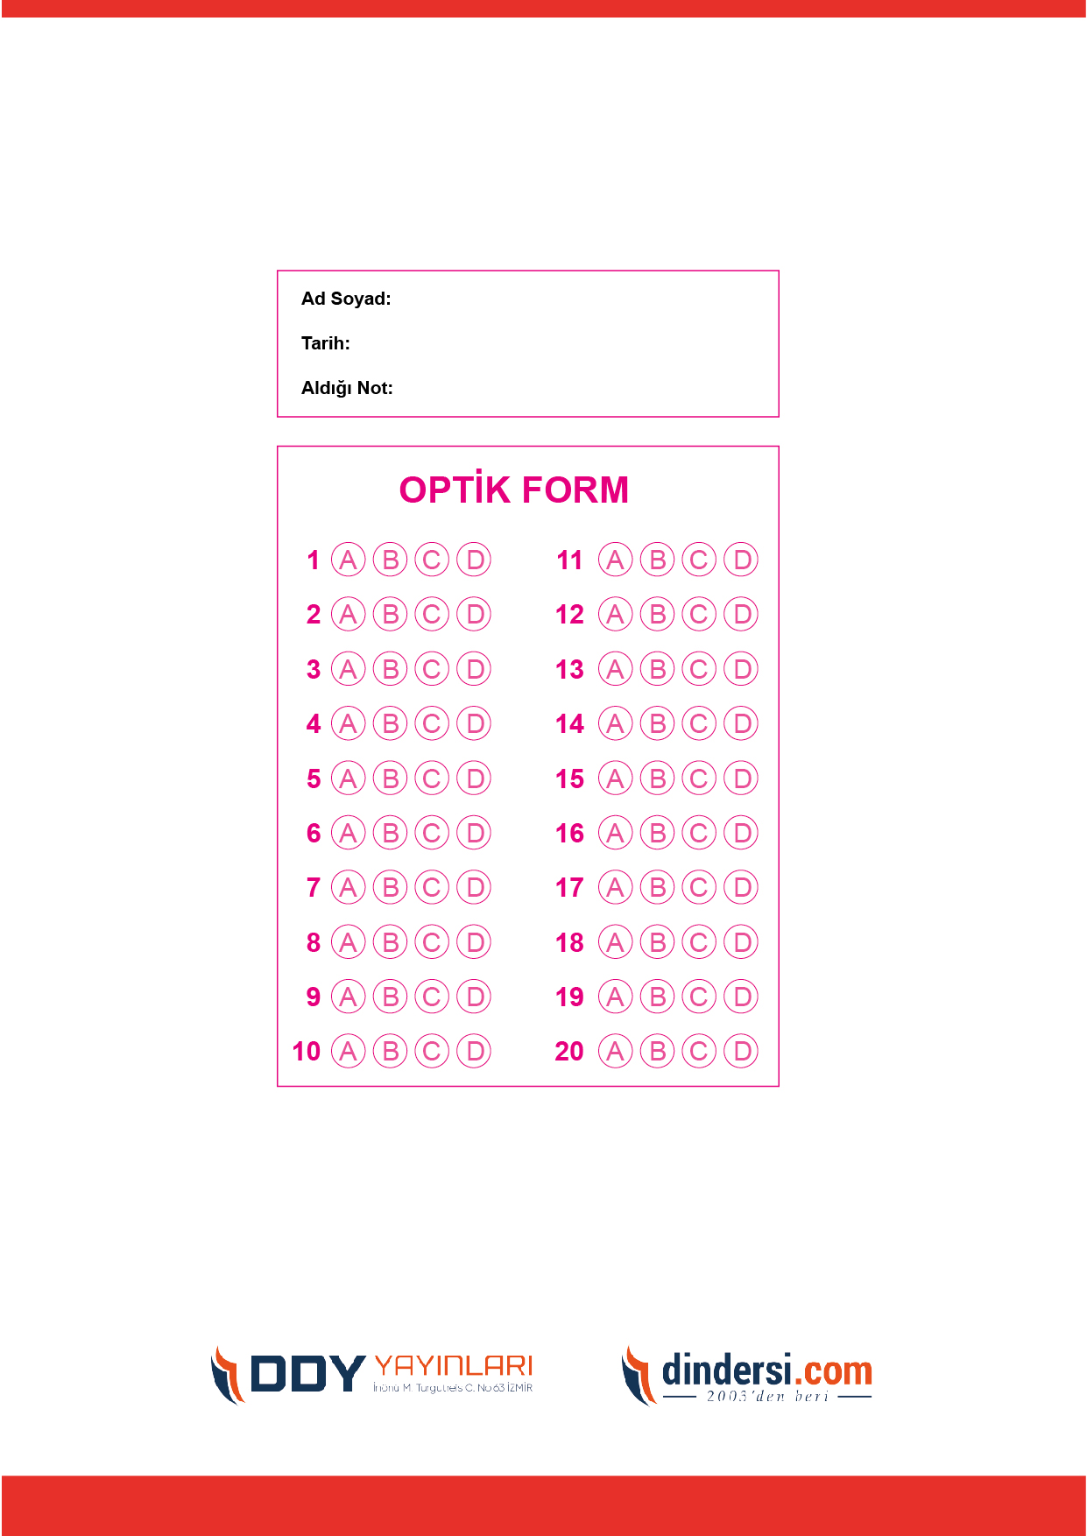

***DİĞER SINAVLAR İÇİN TIKLAYINIZ.***

